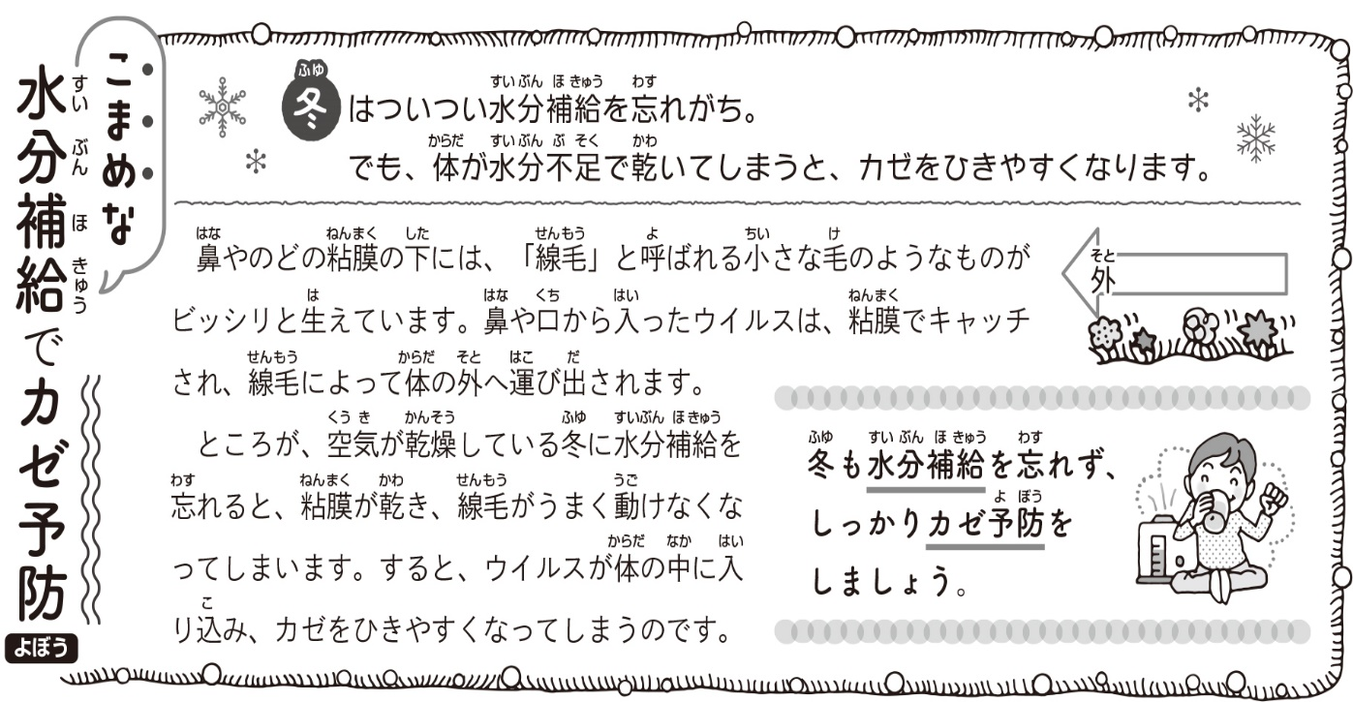
ほけんだより １月
令和５年1月
久米田中学校
保 健 室
新しい１年が始まりましたね。今年はうさぎ年、ことわざや四字熟語など、うさぎを使った言葉はたくさんあります。その中の1つ「兎走烏飛」とは、月日があわただしく過ぎていくことを意味します。新学期が始まったばかりですが、３か月はあっという間です。残り少ない今の学年での日々を楽しく過ごしましょう。
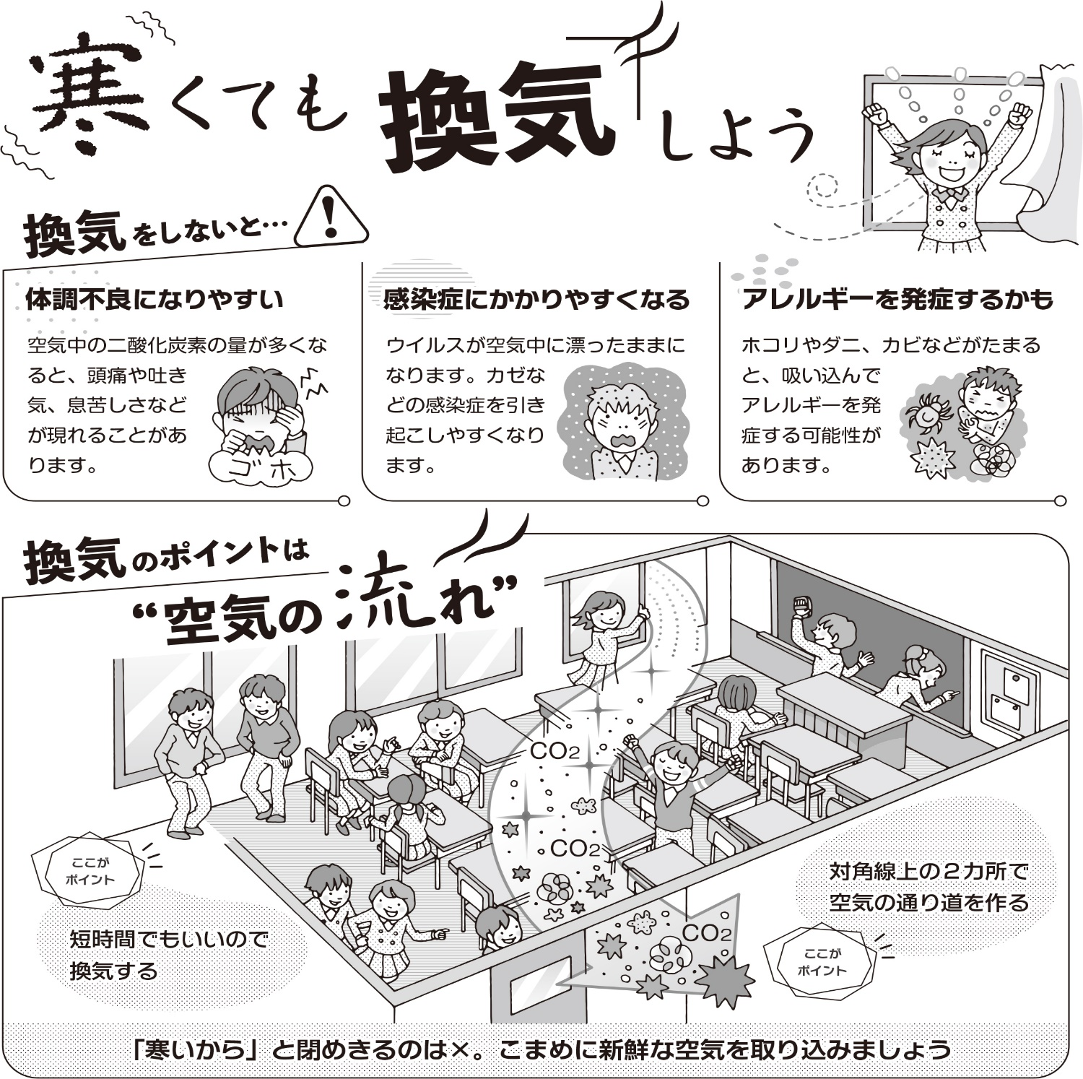
冬期を中心に猛威をふるうインフルエンザ。特に３年生は、進路を決める大事な時期です。冬休みの生活から切り替えて、毎日の手洗いや生活習慣（食事・運動・休養）など体調に気をつけよう。
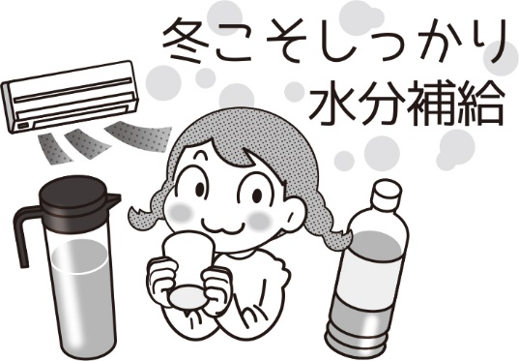

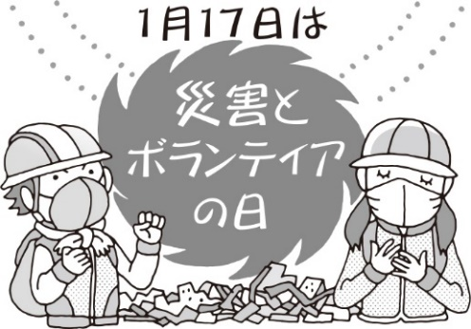

水筒の用意を忘れずに！！
